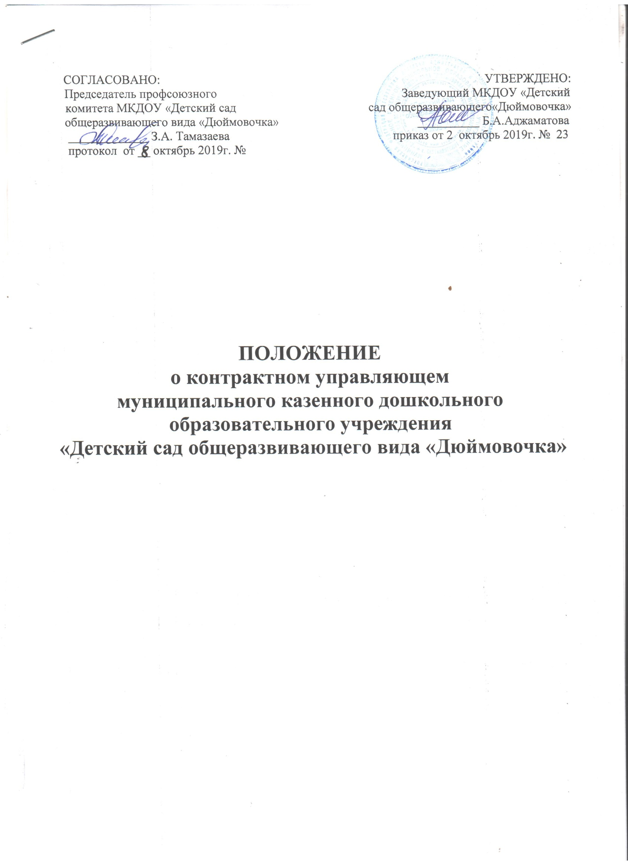

**1. Общие положения**

**1.1.** Контрактный управляющий является специалистом МКДОУ «Детский

сад общеразвивающего вида «Дюймовочка» (далее – Заказчик, МКДОУ «Д/с «Дюймовочка»), осуществляющим обеспечение осуществления закупок, совокупный годовой объем которых в соответствии с планом-графиком не превышает сто миллионов рублей.

**1.2.** Настоящее Положение устанавливает порядок работы контрактного

управляющего при осуществлении закупок товаров, работ, услуг для обеспечения

муниципальных нужд, в том числе на этапе планирования закупок, определения

поставщиков (подрядчиков, исполнителей), заключения и исполнения контрактов.

**1.3**. Контрактный управляющий в своей деятельности руководствуется:

Конституцией Российской Федерации;

- Гражданским кодексом Российской Федерации;

- Бюджетным кодексом Российской Федерации;

- Федеральным законом от 5 апреля 2013 г. № 44-ФЗ «О контрактной системе в

сфере закупок товаров, работ, услуг для обеспечения государственных и

муниципальных нужд»;

- иными нормативными правовыми актами;

- настоящим Положением.

**1.4.** Основными принципами деятельности контрактного управляющего при осуществлении закупки товара, работы, услуги для обеспечения государственных или муниципальных нужд являются:

- профессионализм - привлечение квалифицированных специалистов, обладающих теоретическими знаниями и навыками в сфере закупок, в целях осуществления своей деятельности на профессиональной основе;

- открытость и прозрачность - свободный и безвозмездный доступ к информации о совершаемых контрактным управляющим действиях, направленных на обеспечение государственных и муниципальных нужд, в том числе способах осуществления закупок и их результатах;

- открытость и прозрачность информации обеспечиваются, в частности,

путем размещения полной и достоверной информации в единой информационной системе в сфере закупок;

- эффективность и результативность- заключение государственных контрактов на условиях, обеспечивающих наиболее эффективное достижение заданных результатов обеспечения государственных и муниципальных нужд.

**1.5.** Понятия, термины и сокращения, используемые в настоящем Положении, применяются в значениях, определенных Федеральным законом от 5 апреля 2013 г. № 44-ФЗ «О контрактной системе в сфере закупок товаров, работ,

услуг для обеспечения государственных и муниципальных нужд».

**2. Порядок назначения контрактного управляющего**

**2.1**. Конкретное должностное лицо, назначаемое контрактным управляющим определяется и утверждается приказом заведующего МКДОУ «Д/с «Дюймовочка».

Контрактный управляющий подчиняется непосредственно заведующему МКДОУ «Д/с «Дюймовочка».

Заведующий МКДОУ «Д/с «Дюймовочка».

вправе назначить, при необходимости, несколько контрактных управляющих.

**2.2.** Контрактный управляющий должен иметь высшее образование или

дополнительное профессиональное образование в сфере размещения заказов на

поставки товаров, выполнение работ, оказание услуг для государственных и

муниципальных нужд, а с 1 января 2016 года - в сфере закупок.

**2.3.** Контрактным управляющим не может быть назначено лицо, лично заинтересованное в результатах процедур определения поставщиков (подрядчиков, исполнителей).

**2.4.** Контрактный управляющий обязан заблаговременно уведомлять заведующего МКДОУ «Д/с «Дюймовочка» о наличии заинтересованности в результатах

определения поставщиков (подрядчиков, исполнителей). В случае установления факта заинтересованности контрактного управляющего заведующий МКДОУ «Д/с «Дюймовочка» обязан незамедлительно освободить его от работы в контрактного управляющего и назначить иное лицо, соответствующее требованиям Федерального закона от 5 апреля 2013 г. № 44-ФЗ «О контрактной системе в сфере закупок товаров, работ, услуг для обеспечения государственных и муниципальных нужд» и настоящего Положения.

**3. Функции и полномочия контрактного управляющего**

**3.1.** Контрактный управляющий осуществляет следующие функции и

полномочия:

**3.1.1.** Разрабатывает и формирует план закупок;

**3.1.2**. Осуществляет подготовку изменений для внесения в план закупок;

**3.1.3.** Направляет в уполномоченный орган план закупок и внесенные в него

изменения для целей их размещения в единой информационной системе;

**3.1.4.** Разрабатывает и формирует план-график;

**3.1.5.** Осуществляет подготовку изменений для внесения в план-график,

**3.1.6.** Направляет в уполномоченный орган для целей размещения в единой

информационной системе план-график и внесенные в него изменения;

**3.1.7.** Осуществляет сбор, анализ информации, а также, на основании этой

информации, определение и обоснование начальной (максимальной) цены

контракта. Осуществляет передачу в уполномоченный орган расчетов начальной

(максимальной) цены контракта и документов, на основании которых

произведены эти расчеты;

**3.1.8.** Осуществляет подготовку заявок на размещение в единой информационной

системе документации о закупках и изменений в неё, в том числе технической

части документации о закупках (техническое задание, спецификация, проектно-

сметная документация, чертежи, схемы, эскизы, расчеты и прочее), и проектов

контрактов, ответов на запросы участников закупок и передачу в уполномоченный орган;

**3.1.9.** Обеспечивает получение электронных цифровых подписей в

установленном законом порядке;

**3.1.10.** Осуществляет подготовку и направление приглашений принять участие в

определении поставщиков (подрядчиков, исполнителей) закрытыми способами;

**3.1.11.** Обеспечивает хранение документов о закупках, договорах и приложений

к ним, документов об исполнении договоров, претензий и прочей переписки,

связанной с их исполнением;

**3.1.12.** Участвует в приемке результатов исполнения договора (контракта).

**3.1.13.** Участвует в рассмотрении жалоб об обжаловании результатов

определения поставщиков (подрядчиков, исполнителей) и административных дел

в Управлении федеральной антимонопольной службы , а также в судах общей юрисдикции и арбитражных судах по делам, связным с закупками товаров, работ, услуг для муниципальных нужд;

**3.1.14.** Осуществляет претензионную работу по заключенным договорам;

**3.1.15.** Организует, в случае необходимости, на стадии планирования закупок

консультации с поставщиками (подрядчиками, исполнителями) и участвуют в

таких консультациях в целях определения состояния конкурентной среды на

соответствующих рынках товаров, работ, услуг, определения наилучших

технологий и других решений для обеспечения муниципальных нужд;

**3.1.16**. Осуществляет подготовку и передачу документов на согласование закупки

у единственного поставщика (подрядчика, исполнителя) в установленном

законом порядке;

**3.1.17.** Осуществляет контроль за привлечением поставщиком (подрядчиком,

исполнителем) к исполнению договора субподрядчиков, соисполнителей из

числа субъектов малого предпринимательства и социально ориентированных

некоммерческих организаций, предусмотренным частью 5 статьи 30

Федерального закона от 5 апреля 2013 г. № 44-ФЗ «О контрактной системе в

сфере закупок товаров, работ, услуг для обеспечения государственных и

муниципальных нужд»;

**3.1.18.** Осуществляет иные полномочия, предусмотренные Федеральным законом

от 5 апреля 2013 г. № 44-ФЗ «О контрактной системе в сфере закупок товаров,

работ, услуг для обеспечения государственных и муниципальных нужд

**3.1.19.**осуществляет организационно-техническое обеспечение деятельности комиссий по осуществлению закупок, в том числе обеспечивает проверку:

1) соответствие [требованиям](http://www.consultant.ru/document/cons_doc_LAW_320453/8ccb9567831efe2fafd74840d4401cdf2e6471b5/#dst1166), установленным в соответствии с законодательством Российской Федерации к лицам, осуществляющим поставку товара, выполнение работы, оказание услуги, являющихся объектом закупки;

2) непроведение ликвидации участника закупки - юридического лица и отсутствие решения арбитражного суда о признании участника закупки - юридического лица или индивидуального предпринимателя несостоятельным (банкротом) и об открытии конкурсного производства;

3) неприостановление деятельности участника закупки в порядке, установленном [Кодексом](http://www.consultant.ru/document/cons_doc_LAW_322894/92c21101873860b815e2a0b883ec15dd4f6bebbe/#dst512) Российской Федерации об административных правонарушениях, на дату подачи заявки на участие в закупке;

4) отсутствие у участника закупки недоимки по налогам, сборам, задолженности по иным обязательным платежам в бюджеты бюджетной системы Российской Федерации (за исключением сумм, на которые предоставлены отсрочка, рассрочка, инвестиционный налоговый кредит в соответствии с [законодательством](http://www.consultant.ru/document/cons_doc_LAW_334395/159987976c47e793b9a535fdf16dbf0701c8a027/#dst1123) Российской Федерации о налогах и сборах, которые реструктурированы в соответствии с законодательством Российской Федерации, по которым имеется вступившее в законную силу решение суда о признании обязанности заявителя по уплате этих сумм исполненной или которые признаны безнадежными к взысканию в соответствии с [законодательством](http://www.consultant.ru/document/cons_doc_LAW_334395/6e4103a4154a049ac63fd064cef05ea6b3780b45/#dst1104) Российской Федерации о налогах и сборах) за прошедший календарный год, размер которых превышает двадцать пять процентов балансовой стоимости активов участника закупки, по данным бухгалтерской отчетности за последний отчетный период. Участник закупки считается соответствующим установленному требованию в случае, если им в установленном порядке подано заявление об обжаловании указанных недоимки, задолженности и решение по такому заявлению на дату рассмотрения заявки на участие в определении поставщика (подрядчика, исполнителя) не принято;

5) отсутствие у участника закупки - физического лица либо у руководителя, членов коллегиального исполнительного органа, лица, исполняющего функции единоличного исполнительного органа, или главного бухгалтера юридического лица - участника закупки судимости за преступления в сфере экономики и (или) преступления, предусмотренные [статьями 289](http://www.consultant.ru/document/cons_doc_LAW_330816/7cb5d9b7f75fd72853e0610988cc9f6fdd08802e/#dst101897), [290](http://www.consultant.ru/document/cons_doc_LAW_330816/6411e005f539b666d6f360f202cb7b1c23fe27c3/#dst2054), [291](http://www.consultant.ru/document/cons_doc_LAW_330816/0108932a3c6234f73590b25799588ada492deb23/#dst2072), [291.1](http://www.consultant.ru/document/cons_doc_LAW_330816/a74ca4364cb5aa0d95db2b7636907af350ab52c8/#dst2086) Уголовного кодекса Российской Федерации (за исключением лиц, у которых такая судимость погашена или снята), а также неприменение в отношении указанных физических лиц наказания в виде лишения права занимать определенные должности или заниматься определенной деятельностью, которые связаны с поставкой товара, выполнением работы, оказанием услуги, являющихся объектом осуществляемой закупки, и административного наказания в виде дисквалификации;

5.1) участник закупки - юридическое лицо, которое в течение двух лет до момента подачи заявки на участие в закупке не было привлечено к административной ответственности за совершение административного правонарушения, предусмотренного [статьей 19.28](http://www.consultant.ru/document/cons_doc_LAW_322894/f61ff313afecf81a91a43d729c2df55c1d6a1533/#dst2620) Кодекса Российской Федерации об административных правонарушениях;

6) обладание участником закупки исключительными правами на результаты интеллектуальной деятельности, если в связи с исполнением контракта заказчик приобретает права на такие результаты, за исключением случаев заключения контрактов на создание произведений литературы или искусства, исполнения, на финансирование проката или показа национального фильма;

7) отсутствие между участником закупки и заказчиком конфликта интересов, под которым понимаются случаи, при которых руководитель заказчика, член комиссии по осуществлению закупок, руководитель контрактной службы заказчика, контрактный управляющий состоят в браке с физическими лицами, являющимися выгодоприобретателями, единоличным исполнительным органом хозяйственного общества (директором, генеральным директором, управляющим, президентом и другими), членами коллегиального исполнительного органа хозяйственного общества, руководителем (директором, генеральным директором) учреждения или унитарного предприятия либо иными органами управления юридических лиц - участников закупки, с физическими лицами, в том числе зарегистрированными в качестве индивидуального предпринимателя, - участниками закупки либо являются близкими родственниками (родственниками по прямой восходящей и нисходящей линии (родителями и детьми, дедушкой, бабушкой и внуками), полнородными и неполнородными (имеющими общих отца или мать) братьями и сестрами), усыновителями или усыновленными указанных физических лиц. Под выгодоприобретателями для целей настоящей статьи понимаются физические лица, владеющие напрямую или косвенно (через юридическое лицо или через несколько юридических лиц) более чем десятью процентами голосующих акций хозяйственного общества либо долей, превышающей десять процентов в уставном капитале хозяйственного общества;

8) участник закупки не является оффшорной компанией;

9) отсутствие у участника закупки ограничений для участия в закупках, установленных законодательством Российской Федерации.

**3.2.** В целях реализации функций и полномочий, указанных в пункте 3.1

настоящего Положения, контрактный управляющий обязан:

**3.2.1.** Знать и руководствоваться в своей деятельности требованиями

законодательства Российской Федерации и иных нормативных правовых актов о

контрактной системе в сфере закупок товаров, работ, услуг для обеспечения

государственных и муниципальных нужд и настоящего Положения, а также

муниципальными правовыми актами, принятыми в этой сфере;

**3.2.2**. Не допускать разглашения сведений, ставших ему известными в ходе

проведения процедур определения поставщика (подрядчика, исполнителя), кроме

случаев, прямо предусмотренных законодательством Российской Федерации;

**3.2.3**. Поддерживать уровень квалификации, необходимый для надлежащего

исполнения своих должностных обязанностей;

**3.2.4.** Не проводить переговоров с участниками закупок до выявления победителя

определения поставщика (подрядчика, исполнителя) процедур закупок, кроме

случаев, прямо предусмотренных законодательством Российской Федерации;

**3.2.5**. Соблюдать иные обязательства и требования, установленные Федеральным

законом от 5 апреля 2013 г. № 44-ФЗ «О контрактной системе в сфере закупок

товаров, работ, услуг для обеспечения государственных и муниципальных нужд».

**3.2.6**. При необходимости привлекать экспертов, экспертных организаций в

соответствии с требованиями, предусмотренными Федеральным законом от 5

апреля 2013 г. № 44-ФЗ «О контрактной системе в сфере закупок товаров, работ,

услуг для обеспечения государственных и муниципальных нужд» и иными

нормативными правовыми актами;

**3.3.** В пределах своей компетенции контрактный управляющий осуществляет

взаимодействие с другими специалистами МКДОУ Д/с «Дюймовочка», должностными лицами уполномоченного органа, а также осуществляет иные полномочия, предусмотренные внутренними документами МКДОУ Д/с «Дюймовочка».

**4. Ответственность контрактного управляющего**

**4.1**. Действия (бездействие) контрактного управляющего, могут быть

обжалованы в судебном порядке или в порядке, установленном Федеральным

законом от 5 апреля 2013 г. № 44-ФЗ «О контрактной системе в сфере закупок

товаров, работ, услуг для обеспечения государственных и муниципальных нужд»,

в контрольный орган в сфере закупок, если такие действия (бездействие)

нарушают права и законные интересы участника закупки.

**4.2**. Контрактный управляющий, виновный в нарушении законодательства

Российской Федерации, иных нормативных правовых актов о контрактной

системе в сфере закупок, а также положений настоящего Положения, несет

дисциплинарную, гражданско-правовую, административную, уголовную

ответственность в соответствии с законодательством Российской Федерации.

**4.3.** Контрактный управляющий, допустивший нарушение законодательства

Российской Федерации или иных нормативных правовых актов о контрактной

системе в сфере закупок товаров, работ, услуг для обеспечения государственных

и муниципальных нужд может быть отстранен от данной должности по решению

заведующего МКДОУ Д/с «Дюймовочка».